Compte rendu séance 5 :

Aujourd'hui nous avons réglé le problème de la semaine dernière, qui était la non-compatibilité entre les bibliothèques Adafruit_NeoPixel et SoftwareSerial, empêchant la réception des commandes de l'hc05. En effet nous avons changé de carte arduino, passant d'une nano à une méga et supprimé l'apport de la bibliothèque SoftwareSerial. J'ai alors dû brancher TX et RX non plus sur 10 et 11 mais sur TX3 et RX3 et apporter des modifications au code « test_led » telles que :

AVEC SoftwareSerial | SANS SoftwareSerial
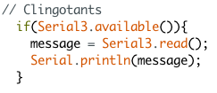
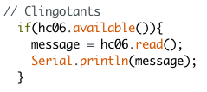
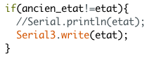
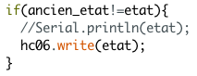

J'ai créé un nouveau programme avec ces modifications nommé LED_arduinoMEGA afin de garder une trace de l'ancien se servant de SoftwareSerial.
Ainsi de part l'utilisation de cette nouvelle carte arduino, les branchements de la bande LED et du module bluetooth sont distincts. De ce fait l'allumage des leds ne pertube plus la communication bluetooth et l'hc06 reçoit correctement les commandes à réaliser.

Nous avons ensuite combiné ce nouveau programme à celui de l'allumage de la bande led seulement pour le cas où il fait nuit, entrainant l'allumage en rouge des leds, ce qui n'est pas le cas quand il fait jour.
Cependant nous rencontrons des difficultés, la bande led s'allume en rouge mais les clignotants ne fonctionnent pas, les leds ne s'allument pas en orange. Le problème pourrait peut-être provenir du fait que nous ayons fait nos tests avec la réinitialisation de la variable i à 0 quand celle-ci a atteint 61. Or la bande led comporte 61 leds donc la valeur maximale est 60 et non 61, donc la valeur de i resterait toujours de 60.
Cela expliquerait que nous ne puissions pas activer les clignotants car en sortie de la 1ere boucle if, i vaut toujours 60 et donc ne rempli pas les conditions nécéssaires pour allumer les leds en orange (i<8 par exemple). Ayant seulement la bande led et Paul le support pour envoyer les ordres je ne peux pas tester le programme et voir si l'origine du problème est bel et bien cela, nous ferons des tests ultérieurement.

